**Задание «Компьютерный магазин»**  
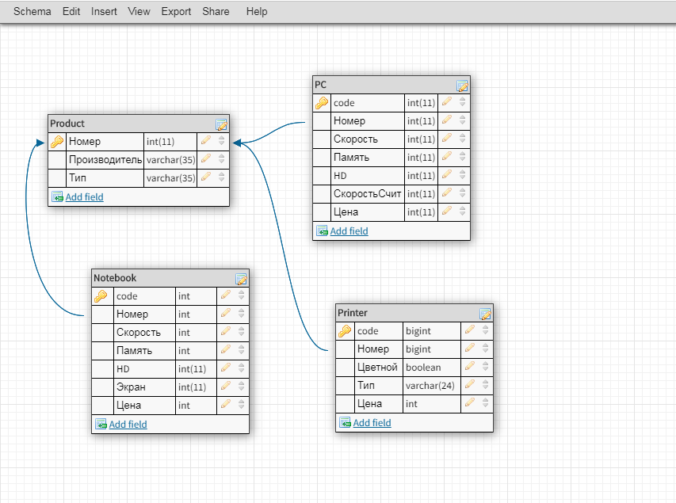  
**Код:**   
CREATE TABLE `Product` (

`Номер` INT(11) NOT NULL AUTO_INCREMENT,

`Производитель` VARCHAR(35),

`Тип` VARCHAR(35),

PRIMARY KEY (`Номер`)

);

CREATE TABLE `Printer` (

`code` BIGINT NOT NULL,

`Номер` BIGINT NOT NULL,

`Цветной` boolean,

`Тип` VARCHAR(24) DEFAULT 'Лазерный',

`Цена` INT,

PRIMARY KEY (`code`),

);

CREATE TABLE `Notebook` (

`code` INT NOT NULL AUTO_INCREMENT,

`Номер` INT NOT NULL,

`Скорость` INT,

`Память` INT,

`HD` INT(11),

`Экран` INT(11),

`Цена` INT,

PRIMARY KEY (`code`),

);

CREATE TABLE `PC` (

`code` INT(11) NOT NULL AUTO_INCREMENT,

`Номер` INT(11) NOT NULL,

`Скорость` INT(11),

`Память` INT(11),

`HD` INT(11),

`СкоростьСчит` INT(11),

`Цена` INT(11),

PRIMARY KEY (`code`),

);

ALTER TABLE `PC` ADD CONSTRAINT `PC_fk0` FOREIGN KEY (`Номер`) REFERENCES `Product`(`Номер`);

ALTER TABLE `Notebook` ADD CONSTRAINT `Notebook_fk0` FOREIGN KEY (`Номер`) REFERENCES `Product`(`Номер`);

ALTER TABLE `Printer` ADD CONSTRAINT `Printer_fk0` FOREIGN KEY (`Номер`) REFERENCES `Product`(`Номер`);

**Заполнение таблиц:**

**Таблица Продукт**

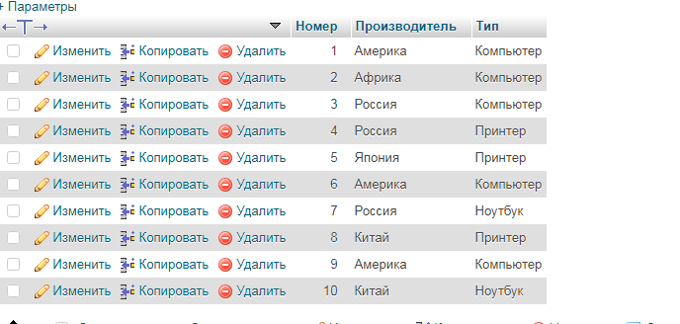

**Код:**

INSERT INTO `product` VALUES (1,'Америка','Компьютер'),

(2,'Африка','Компьютер'), (3,'Россия','Компьютер'),

(4,'Россия','Принтер'), (5,'Япония','Принтер'),

(6,'Америка','Компьютер'), (7,'Россия','Ноутбук'),

(8,'Китай','Принтер'), (9,'Америка','Компьютер'),

(10,'Китай','Ноутбук');

**Таблица ПК:**

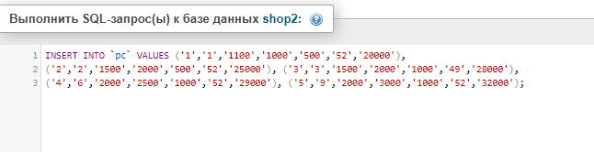 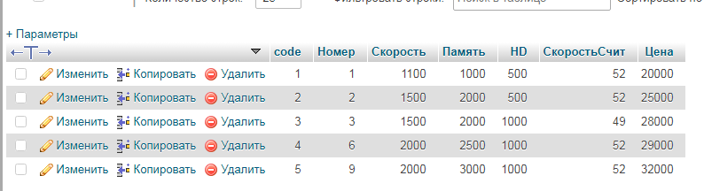**Код:**  
[INSERT](http://localhost/phpmyadmin/url.php?url=https://dev.mysql.com/doc/refman/5.5/en/insert.html) INTO `pc` [VALUES](http://localhost/phpmyadmin/url.php?url=https://dev.mysql.com/doc/refman/5.5/en/miscellaneous-functions.html#function_values) ('1','1','1100','1000','500','52','20000'), ('2','2','1500','2000','500','52','25000'), ('3','3','1500','2000','1000','49','28000'), ('4','6','2000','2500','1000','52','29000'), ('5','9','2000','3000','1000','52','32000')

**Таблица Ноутбук**

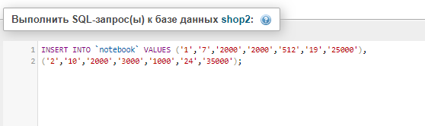

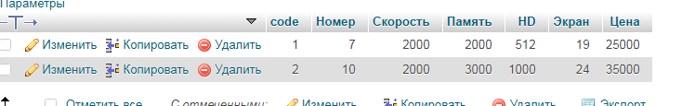

**Код:**

[INSERT](http://localhost/phpmyadmin/url.php?url=https://dev.mysql.com/doc/refman/5.5/en/insert.html) INTO `notebook` [VALUES](http://localhost/phpmyadmin/url.php?url=https://dev.mysql.com/doc/refman/5.5/en/miscellaneous-functions.html#function_values) ('1','7','2000','2000','512','19','25000'), ('2','10','2000','3000','1000','24','35000')

**Таблица Принтер**

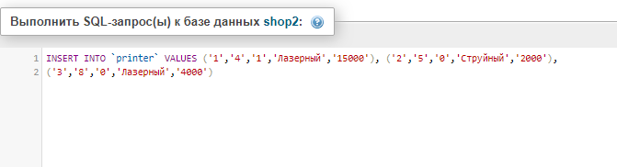

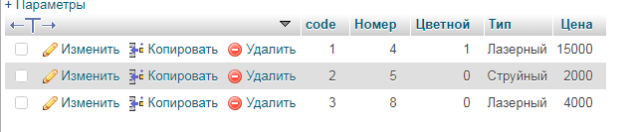

Код:

[INSERT](http://localhost/phpmyadmin/url.php?url=https://dev.mysql.com/doc/refman/5.5/en/insert.html) INTO `printer` [VALUES](http://localhost/phpmyadmin/url.php?url=https://dev.mysql.com/doc/refman/5.5/en/miscellaneous-functions.html#function_values) ('1','4','1','Лазерный','15000'), ('2','5','0','Струйный','2000'), ('3','8','0','Лазерный','4000')